МИНОБРНАУКИ РОССИИ
Санкт-Петербургский государственный
электротехнический университет
«ЛЭТИ» им. В.И. Ульянова (Ленина)
Кафедра математического обеспечения и применения ЭВМ

отчет
по лабораторной работе №2
по дисциплине «Операционные системы»
Тема: Исследование интерфейсов программных модулей

Студент гр. 6383 |  | Быков И. В,
Преподаватель |  | Губкин А.Ф.

Санкт-Петербург
2018

Постановка задачи.

1. Цель работы.
Исследование интерфейса управляющей программы и загрузочных модулей. Этот интерфейс состоит в передаче запускаемой программе управляющего блока, содержащего адреса и системный данные. Так загрузчик строит префикс сегмента программы (PSP) и помещает его адрес в сегментный регистр. Исследование префикса сегмента программы (PSP) и среды, передаваемой программе.

2. Функции и структуры данных.
Название процедуры (функции) | Описание процедуры (функции)
WRITE_MSG | Вывод сообщения на экран
TETR_TO_HEX | Десятичная цифра переводится в код символа
BYTE_TO_HEX | Байт в AL переводится в два символа шестн. числа в AX
WRD_TO_HEX | Перевод в 16 с/с 16-ти разрядного числа
BYTE_TO_DEC | Перевод байта в 16-ной с/с в символьный код в 10-ной с/с
INFO | Вывод на экран:  - Сегментный адрес недоступной памяти  - Сегментный адрес среды  - Хвост командной строки  - Содержимое области среды  - Путь загружаемого модуля

Название | Тип | Содержание
MEMORY_ | DB | "Locked memory address: h$"
ENVIRONMENT_ | DB | "Environment address: h$"
TAIL_ | DB | "Command line tail: $"
EMPTY_ | DB | There are no sybmols$"
CONTENT_ | DB | "Content:", 13, 10, "$"
PATH_ | DB | "Path:", 13, 10, "$"

3. Последовательность действий, выполняемых утилитой.
- Определение и вывод сегментного адреса недоступной памяти
- Определение и вывод сегментного адреса среды
- Определение и вывод хвоста командной строки
- Определение и вывод содержимого области среды
- Определение и вывод пути загружаемого модуля
Результат работы программы представлен на рис. 1 (см. след. страницу)
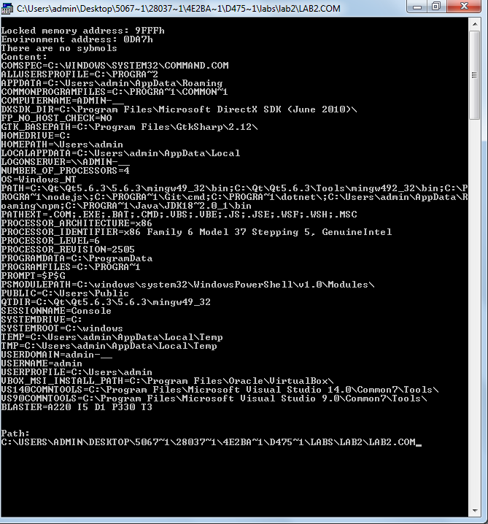
Рисунок 1. Результат работы программы lab2.com

В первой строке указан сегментный адрес недоступной памяти: 9FFFh, во второй строке указан сегментный адрес среды: 0DA7h, третья строка говорит о том, что программа запускалась без хвоста. Последняя строка – это путь загружаемого модуля.
На рис. 2 представлен запуск программы с хвостом.
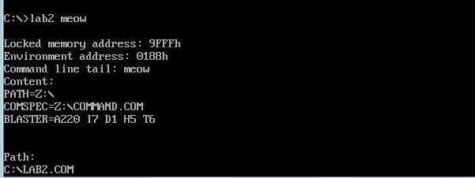

Рисунок 2. Результат работы программы lab2 с хвостом.

Вывод.
В результате выполнения данной работы были исследованы интерфейс управляющей программы и загрузочных модулей, исследованы префикс сегмента программы (PSP) и среды, передаваемой программе. Исходный код полученной программы находится в Приложении А.

Ответы на вопросы.
1. Сегментный адрес недоступной памяти.

1.1. На какую область памяти указывает адрес недоступной памяти?

  - На конец оперативной памяти, за которой расположен ROM BIOS.

1.2. Где расположен этот адрес по отношению области памяти, отведённой программе?

  - Этот адрес расположен сразу за концом памяти, которая отводится программе.

1.3. Можно ли в эту область памяти писать?

  - Можно, если отсутствует защита памяти (как в DOS)

2. Среда, передаваемая программе.

2.1. Что такое среда?

  - Среда – набор переменных, в которых хранятся настройки ОС.

2.2. Когда создаётся среда? Перед запуском приложения или в другое время?

  - Среда создается при загрузке DOS. А при запуске программы эта среда копируется в новую область памяти.

2.3. Откуда берётся информация, записываемая в среду?

  - Из системного файла autoexec.bat.

Приложение А. lab2.asm

TESTPC SEGMENT
ASSUME CS:TESTPC, DS:TESTPC, ES:NOTHING, SS:NOTHING
org 100h
START: JMP BEGIN
; DATA
MEMORY_ db 13, 10, "Locked memory address: h$" ; 17 symbols
ENVIRONMENT_ db 13, 10, "Environment address: h$" ; 23 symbols
TAIL_ db 13, 10, "Command line tail: $" ; 21 symbols
EMPTY_ db 13, 10, "There are no sybmols$"
CONTENT_ db 13, 10, "Content:", 13, 10, "$"
ENT_ db 13, 10, "$"
PATH_ db 13, 10, "Path:", 13, 10, "$" ; 8 symbols

;PROCEDURES
;-------------------------------
WRITE_MSG PROC near
push ax
mov ah, 09h
int 21h
pop ax
ret
WRITE_MSG ENDP
;-------------------------------
INFO PROC near
; MEMORY
mov ax, ds:[02h]
mov di, offset MEMORY_
add di, 28
call WRD_TO_HEX
mov dx, offset MEMORY_
call WRITE_MSG

; ENVIRONMENT
mov ax, ds:[2Ch]
mov di, offset ENVIRONMENT_
add di, 26
call WRD_TO_HEX
mov dx, offset ENVIRONMENT_
call WRITE_MSG

; TAIL
xor cx, cx
mov cl, ds:[80h]
mov si, offset TAIL_
add si, 20
test cl, cl
jz empty
xor di, di
xor ax, ax
readtail:
mov al, ds:[81h+di]
mov [si], al
inc di
inc si
loop readtail
mov dx, offset TAIL_
call WRITE_MSG
jmp nextaction
empty:
mov dx, offset EMPTY_
call WRITE_MSG
nextaction: nop

; ENVIRONMENT CONTENT
mov dx, offset CONTENT_
call WRITE_MSG
xor di, di
mov bx, 2Ch
mov ds, [bx]
readstring:
cmp byte ptr [di], 00h
jz pressenter
mov dl, [di]
mov ah, 02h
int 21h
jmp findend
pressenter:
push ds
mov cx, cs
mov ds, cx
mov dx, offset ENT_
call WRITE_MSG
pop ds
findend:
inc di
cmp word ptr [di], 0001h
jz readpath
jmp readstring
readpath:
push ds
mov ax, cs
mov ds, ax
mov dx, offset PATH_
call WRITE_MSG
pop ds
add di, 2
pathloop:
cmp byte ptr [di], 00h
jz final
mov dl, [di]
mov ah, 02h
int 21h
inc di
jmp pathloop
final:
ret
INFO ENDP
;-------------------------------

;-------------------------------
TETR_TO_HEX PROC near
and AL,0Fh
cmp AL,09
jbe NEXT
add AL,07
NEXT: add AL,30h
ret
TETR_TO_HEX ENDP
;-------------------------------
BYTE_TO_HEX PROC near
push CX
mov AH,AL
call TETR_TO_HEX
xchg AL,AH
mov CL,4
shr AL,CL
call TETR_TO_HEX
pop CX
ret
BYTE_TO_HEX ENDP
;-------------------------------
WRD_TO_HEX PROC near

push BX
mov BH,AH
call BYTE_TO_HEX
mov [DI],AH
dec DI
mov [DI],AL
dec DI
mov AL,BH
call BYTE_TO_HEX
mov [DI],AH
dec DI
mov [DI],AL
pop BX
ret
WRD_TO_HEX ENDP
;--------------------------------------------------
BYTE_TO_DEC PROC near
push CX
push DX
xor AH,AH
xor DX,DX
mov CX,10
loop_bd: div CX
or DL,30h
mov [SI],DL
dec si
xor DX,DX
cmp AX,10
jae loop_bd
cmp AL,00h
je end_l
or AL,30h
mov [SI],AL

end_l: pop DX
pop CX
ret
BYTE_TO_DEC ENDP
;-------------------------------
; CODE
BEGIN:
call INFO
mov ah, 10h
int 16h
xor AL,AL
mov AH,4Ch
int 21H

TESTPC ENDS
END START

